TAREA 4
- ¿Cuál será en rendimiento de un foco de 100 W, si emite un flujo luminoso de 6300 lúmenes?
- ¿Cuánto vale la intensidad luminosa de una lámpara si emite un flujo luminoso de 8500 lúmenes en un ángulo de 60 estereorradianes?
- Si la lámpara de la pregunta anterior ilumina una superficie de 2 m², ¿cuánto vale la iluminancia?
- Hemos iluminado una nave industrial de 180 m² con 6 lámparas de vapor de mercurio que emiten un flujo luminoso de 23000 lm cada una, con una eficacia de 60 lm/W. Calcula la potencia de cada lámpara.
- Completa la siguiente tabla:
Magnitud | Definición | Símbolo | Unidad
Flujo luminoso
Rendimiento luminoso
Luminancia
iluminancia
Intensidad luminosa
- Enumera todas las partes que componen una lámpara incandescente.
- Investiga las diferentes luminarias que tienes en casa. Indica los diferentes tipos, su función en el hogar y opina sobre si son las adecuadas para cada caso.
- Indica de qué tipo es cada una de las siguientes lámparas:
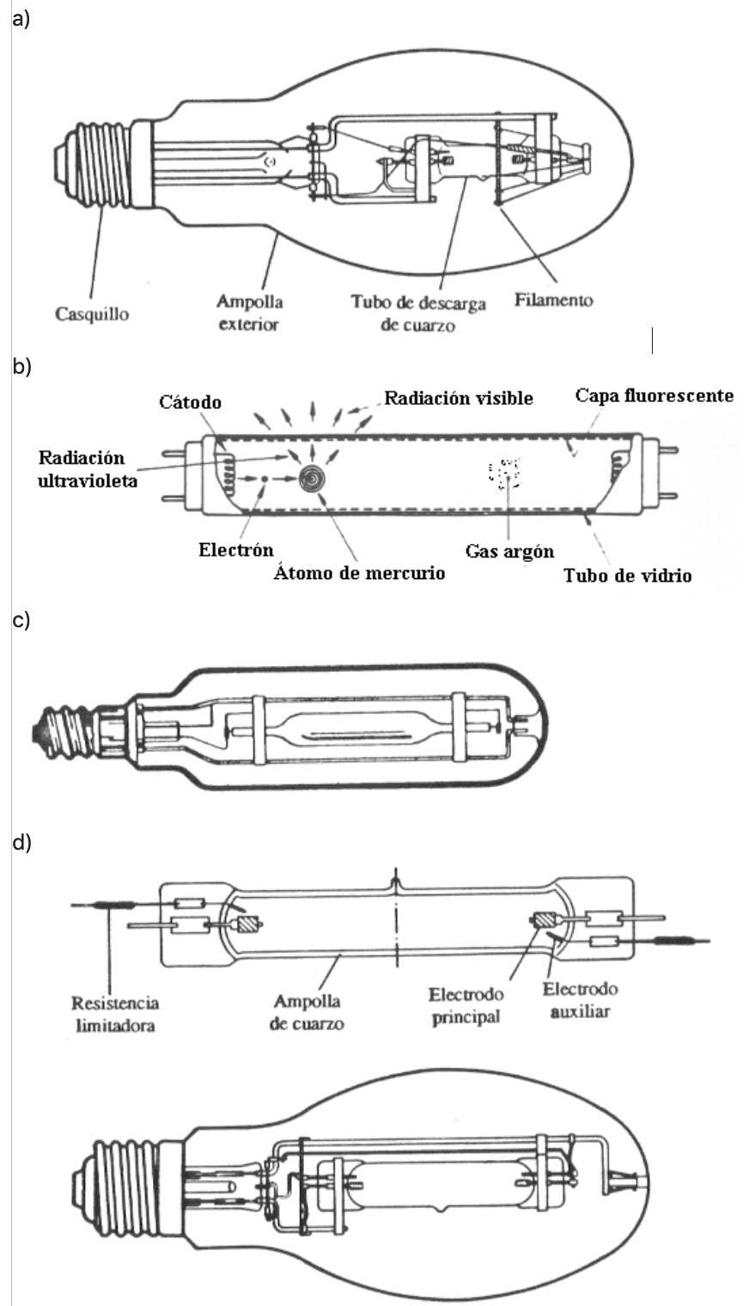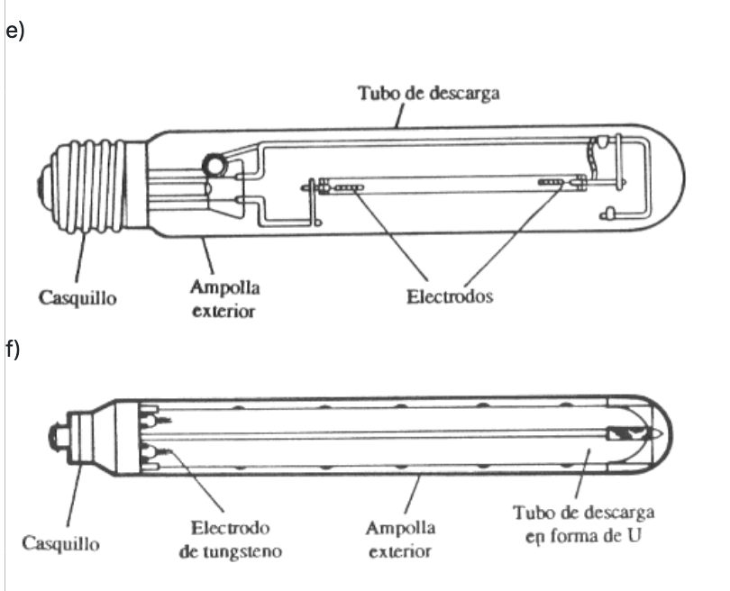
- Ordena de menor a mayor la vida de las siguientes lámparas: lámpara incandescente sin halógenos, lámpara incandescente con halógenos, tubo fluorescente, lámpara de vapor de mercurio y lámpara de vapor de sodio.
- Completa la siguiente tabla:
Tipo de lámpara | Utilización | Ventajas | Inconvenientes
Incandescentes
Fluorescentes
Mercurio alta presión
Sodio baja presión
Sodio alta presión
- Explica brevemente cómo se produce el encendido del tubo fluorescente, indicando el equipo auxiliar necesario y la función de cada uno de los elementos en el encendido.
- Indica cuál es el tipo de lámpara que utilizarías en cada uno de los siguientes casos:
  - Uso doméstico.
  - Oficina
  - Escaparate de un comercio
  - Nave industrial con lámparas situadas a gran altura
  - Deportivo
  - Carretera.

